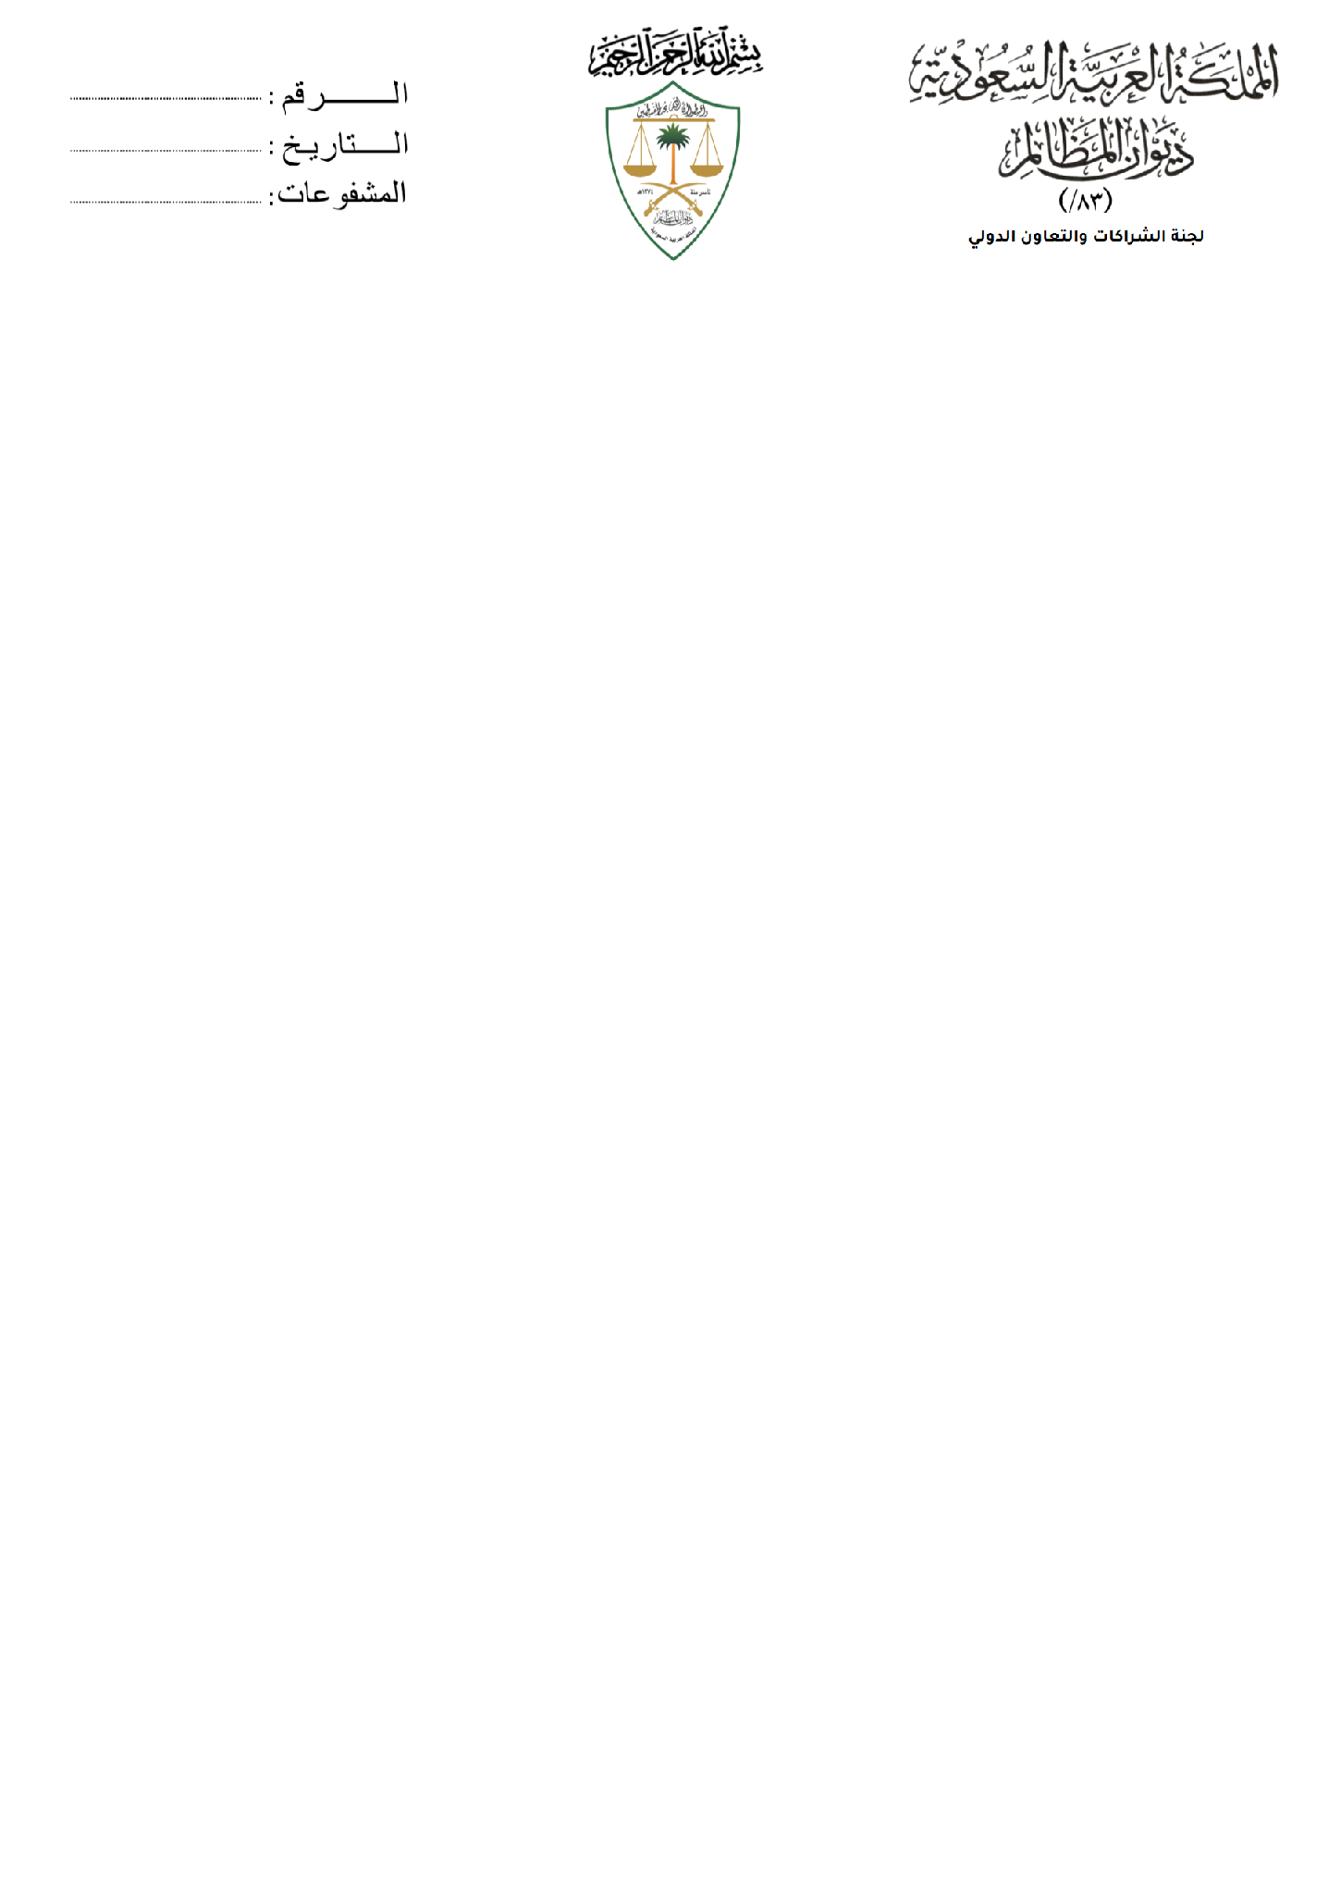

قائمة مصطلحات قاموس القضاء الإداري

حرف (أ)
التعريف | المصطلح
الأحكام القضائية الصادرة عن المحاكم الإدارية والتي يُجيز النظام للأطراف الطعن فيها أمام محكمة أعلى درجة. | الأحكام القابلة للاستئناف
الأحكام القضائية مكتسبة الصفة النهائية بمضي فترة الاعتراض على الأحكام الابتدائية دون تقديم اعتراض، أو بصدورها عن محكمة استئناف. | الأحكام النهائية
أحكام يحددها مجلس القضاء المختص -بحسب نوعها أو تصنيفها- ليكون نظر الاعتراض عليها من غير مرافعة في حال تأييد الحكم المعترض عليه. | الأحكام التي تنظر تدقيقًا
الأحكام التي لا تكتسب الصفة النهائية إلا بعد عرضها على محكمة الاستئناف الإدارية لتدقيقها، ولو لم يتقدم الخصوم باعتراض عليها، متى نص النظام على وجوب ذلك. | الأحكام واجبة التدقيق
أعمال -يحددها مجلس القضاء المختص- تقوم مقام العمل القضائي من حيث احتسابها ضمن الخبرة المطلوبة لشغل درجات الوظائف القضائية. | الأعمال القضائية النظيرة
استخدام الإدارة سلطاتها المشروعة للقيام بتصرف أو إصدار قرار تستهدف من ورائه غاية غير مشروعة أو غير تلك التي خصصها لها النظام. | إساءة استعمال السلطة
الاستئناف الذي يرفعه المستأنف ضده-بعد انتهاء المهلة المحددة للاعتراض وقبل إقفال المرافعة- ويتبع الاستئناف الأصلي ويزول بزواله. | الاستئناف الفرعي
الأشخاص الذين يعينون الدائرة في عملها المنصوص عليه نظامًا، ويشمل ذلك كتاب الضبط، وكتاب السجل، والباحثين، والمحضرين، والمترجمين، والخبراء، وأمناء السر، ومأموري التنفيذ، ونحوهم. | أعوان القضاء
القرار الذي تتخذه المحكمة بإنهاء المرافعة في الدعوى. | إقفال المرافعة
أمر يصدر عن دائرة التنفيذ يُوجَّه إلى الطرف المعني بناءً على طلبه، بهدف توضيح الإجراءات المتعلقة بالتنفيذ، والآليات المناسبة له. | أمر الإرشاد
أمر يُصدر عن دائرة التنفيذ لتحديد الإجراءات التمهيدية اللازمة للتنفيذ، أو لتيسير عملية التنفيذ، ويُوجَّه إلى الجهة المنفذ ضدها أو إلى جهة أخرى عند الاقتضاء. | أمر التدابير
أمر قضائي تصدره دائرة التنفيذ إذا انتهت المهلة المنصوص عليها نظامًا دون أن يتم تنفيذ الحكم، أو إذا صرحت خلالها الجهة المنفذ ضدها بما يفيد رفضه. | أمر التنفيذ
إشعار يصدر من دائرة التنفيذ الإدارية للجهة الإدارية المنفذ ضدها، بتنفيذ مقتضى السند التنفيذي. | إنذار التنفيذ
حالة يصبح فيها تنفيذ الالتزام غير ممكن بسبب مادي. | الاستحالة المادية
حالة يصبح فيها تنفيذ الالتزام غير ممكن بسبب نظامي. | الاستحالة النظامية

حرف (ت)
التعريف | المصطلح
مجموعة الإجراءات التي تتخذ من تاريخ إيداع صحيفة الدعوى في سبيل تهيئتها للمرافعة والفصل فيها. | تحضير الدعوى
تحقيق تجريه المحكمة الإدارية إذا رأت أثناء المرافعة ضرورة إجراءه، ويكون بقرار تصدره الدائرة في محضر الجلسة تبين سببه وموضوعه ومن يقوم به | التحقيق التكميلي
تصرف نظامي يقرّ به طالب التنفيذ أمام دائرة التنفيذ رغبته في التنازل عن طلب التنفيذ، في أي مرحلة من مراحله، ويترتب عليه زوال جميع الإجراءات التنفيذية التي تم اتخاذها بناءً على ذلك الطلب. | ترك طلب التنفيذ
التماس أو طلب يُقدّم في ميعاد محدد إلى جهة محددة؛ لإعادة النظر في قرار صادر عنها أو عن غيرها، بغية إلغائه، قبل اللجوء إلى الجهات القضائية. | التظلم الإداري
التظلم الذي يجب أن يقدمه صاحب الشأن للجهة المقررة نظامًا كشرط سابق على رفع الدعوى أمام القضاء. | التظلم الوجوبي
أي فعل أو امتناع يصدر من موظف عام، يقصد من ورائه إيقاف أو تأخير تنفيذ السند التنفيذي كليًا أو جزئيًا، دون سند نظامي. | تعطيل التنفيذ
تنفيذ الأحكام والقرارات النهائية بوسائل حددها النظام في حال امتناع المحكوم عليه عن تنفيذها طوعًا | التنفيذ الجبري
حق الإدارة في أن تنفذ قراراتها بنفسها تنفيذًا جبريًا دون الالتجاء إلى القضاء. | التنفيذ المباشر

حرف (ج)
التعريف | المصطلح
عقوبات توقعها جهة الإدارة على الأفراد أو الكيانات الخاصة المخالفين للأنظمة واللوائح، عبر قرارات إدارية، بهدف فرض النظام وتحقيق المصلحة العامة أو ردع المخالف. | الجزاءات الإدارية
الجرائم التي يُنص على أنها جريمة فساد بناءً على نظام أو بأداة نظامية، ويرتب عليها أحكامًا خاصة، ومنها: جرائم الرشوة، وجرائم الاعتداء على المال العام، وجرائم إساءة استعمال السلطة. | جرائم الفساد
هيئات أو منظمات أهلية تسعى إلى تحقيق أغراض ذات مصلحة عامة تعود بالنفع على المجتمع ككل أو شريحة واسعة منه ولا تستهدف تحقيق الربح كأساس. | جمعيات النفع العام
كيان حكومي يقوم بإدارة وتنظيم الشؤون العامة في الدولة وفق الاختصاص. | الجهة الإدارية

حرف (ح)
التعريف | المصطلح
الحكم القضائي الذي يفصل في الدعوى ويترتب عليه استنفاد ولاية المحكمة فيها. | الحكم المنهي للخصومة

حرف (خ)
التعريف | المصطلح
وجود خلل أو عيب في طريقة فهم وتنزيل النصوص النظامية على وقائع حالة معينة، أو في تفسير معاني هذه النصوص. | الخطأ في تطبيق الأنظمة أو تأويلها

حرف (د)
التعريف | المصطلح
الدعوى التي يلجأ إليها الشخص الطبيعي أو الاعتباري للقضاء الإداري في المنازعة التي تكون جهة الإدارة طرفًا فيها، للمطالبة بالاعتراف بحق أو حمايته نتيجة الإضرار به من قبل الإدارة. | الدعوى الإدارية
الإجراء القضائي الذي يُتيح للأفراد الطعن في القرارات الصادرة عن الجهات الإدارية أمام القضاء الإداري، بهدف إلغائها إذا كانت غير مشروعة. | دعوى الإلغاء
الدعوى التي ترفعها الجهة المختصة العامة بمواجهة موظف عام، وذلك نتيجة إخلاله بالأنظمة المقررة أو الواجبات الوظيفية. | الدعوى التأديبية
الدعوى التي تُرفع للمطالبة بجبر الضرر، بسبب قرارات جهة الإدارة أو أعمالها المادية. | دعوى التعويض
المنازعات القضائية التي تنشأ حول إبرام، أو تنفيذ، أو إنهاء العقد الذي تكون جهة الإدارة طرفًا فيه، وتختص بنظرها المحاكم الإدارية. | دعاوى العقود الإدارية
هيئة قضاء إداري مستقلة يرتبط مباشرة بالملك، يسعى لإرساء العدل والإنصاف والرقابة القضائية الفاعلة على أعمال الإدارة من خلال الدعاوى الماثلة أمامه. | ديوان المظالم

حرف (ذ)
التعريف | المصطلح
الأشخاص الذين يتأثرون بشكل مباشر أو غير مباشر بقرار أو قضية أو وضع نظامي معين أو الذين تكون لهم مصلحة نظامية في نتائجه. | ذو الشأن

حرف (ر)
التعريف | المصطلح
القرار الذي يصدر عن جهة الإدارة برفض طلب المتظلم، مما يؤدي إلى بدء سريان المدة النظامية لرفع دعوى الإلغاء. | رفض التظلم

حرف (س)
التعريف | المصطلح
الصلاحية المخولة لجهة مختصة، سواء كانت قضائية أو إدارية، لاتخاذ القرار الذي تراه مناسبًا في المسائل التي يتيح فيها النظام أو اللوائح مجالًا للتقدير. | السلطة التقديرية
الأحكام التي تصدرها المحاكم والسندات القابلة للتنفيذ الجبري وأية أوراق أخرى يعطيها النظام هذه الصفة. | السند التنفيذي
الأحكام أو القرارات الصادرة عن المحاكم في قضايا سابقة، والتي تتضمن مبادئ نظامية أو تفسيرات لنصوص نظامية تم تطبيقها على وقائع معينة. | السوابق القضائية

حرف (ش)
التعريف | المصطلح
الشؤون ذات الصلة بالعلاقة الوظيفية مع الجهات العامة وما ينشأ عنها من حقوق ومراكز وواجبات والتزامات، والمسائل المتعلقة بأحكام أنظمة الخدمة المدنية. | شؤون الخدمة المدنية

حرف (ص)
التعريف | المصطلح
نسخة رسمية من الحكم القضائي مذيلة بالصيغة التنفيذية، تُسلم لطرف الدعوى الذي تعود إليه منفعة من تنفيذ الحكم، وتُعد السند التنفيذي الذي يُمكّنه من طلب تنفيذ الحكم أمام الجهة المختصة. | الصورة التنفيذية لنسخة الحكم
الصيغة التي يحدد شكلها النظام والتي تتضمن قابلية الحكم أو القرار للتنفيذ | الصيغة التنفيذية

حرف (ط)
التعريف | المصطلح
إجراء يتقدم به الطرف المنفذ ضده إلى دائرة التنفيذ، يطلب فيه - بناءً على ما يبديه من أسباب ملجئة- وقفَ المهل المنصوص عليها في المادتين (العاشرة) و(السادسة عشرة) من نظام التنفيذ أمام ديوان المظالم. | طلب وقف المهل
طلب يصدر من الجهة الإدارية لدائرة التنفيذ الإدارية قبل صدور أمر التنفيذ، وذلك بطلب إرشادها إلى كيفية التنفيذ. | طلب الإرشاد

حرف (ع)
التعريف | المصطلح
عدم القدرة على مباشرة عمل نظامي معين؛ لأن المنظم جعله من سلطة هيئة أو فرد آخر | عيب عدم الاختصاص
نزول إحدى دوائر المحكمة الإدارية العليا عن مبدأ تقرر في حكم صادر من إحدى دوائر المحكمة عند نظرها أحد الاعتراضات، وذلك برفع الرأي إلى رئيس المحكمة، لإحالته إلى الهيئة العامة للمحكمة للفصل فيه. | العدول عن مبدأ
اتفاق تُبرمه جهة إدارية مع طرف آخر بهدف تسيير وتنظيم مرفق عام أو يتعلق بمصلحة عامة، وتظهر فيه نية الإدارة في الأخذ بأحكام القانون العام من خلال تضمينه شروطًا استثنائية وغير مألوفة في القانون الخاص. | العقد الإداري
عيب يتعلق بـالوقائع المادية والنظامية التي دفعت الإدارة إلى اتخاذ قرارها، وهو أحد العيوب الجوهرية التي قد تشوب القرار الإداري وتجعله باطلًا أو قابلًا للإلغاء أمام القضاء. | العيب في السبب
عدم التزام الجهات الإدارية بالقواعد الشكلية أو الإجرائية التي أوجبتها الأنظمة واللوائح في إصدار القرارات الإدارية. | العيب في الشكل

حرف (غ)
التعريف | المصطلح
عقوبة مالية تفرض بموجب أمر قضائي على الطرف المتأخر في التنفيذ عن كل يوم يمضي دون إتمام التنفيذ، تؤول -بعد إتمام التنفيذ أو تعذره- إلى الحكم بإلزامه بدفعها، أو إلى إلغائها. | الغرامة التهديدية

حرف (ق)
التعريف | المصطلح
إفصاح الإدارة عن إرادتها الملزمة بما لها من سلطة بمقتضى الأنظمة واللوائح، وذلك بقصد إحداث أثر نظامي معين بإنشاء أو تعديل أو إلغاء مركز نظامي متى كان ذلك ممكنًا وجائزًا نظامًا. | القرار الإداري
القرار الذي اكتسب قوة نظامية وأصبح ملزمًا للجهة الإدارية والأفراد، لكنه لا يزال خاضعًا لرقابة القضاء الإداري لضمان مشروعيته. | القرار الإداري النهائي
امتناع جهة الإدارة عن اتخاذ قرار كان من الواجب عليها اتخاذه بموجب الأنظمة أو اللوائح. | القرار السلبي
القرارات القابلة للتنفيذ، والمستنفدة لجميع المراحل اللازمة لتكوينها دون حاجة لتصديق جهة إدارية أعلى، أو أي إجراء لاحق، وتؤثر في المركز النظامي لذوي الشأن. | القرارات الإدارية النهائية
قرارات إدارية تصدرها الجهات المختصة نظامًا بتوقيع جزاء وظيفي على موظف عام، نتيجة ارتكابه لمخالفة تأديبية سلوكية أو إدارية تُعدّ خروجًا عن الواجبات أو القواعد المنصوص عليها في الأنظمة أو اللوائح أو مدونات السلوك الخاصة بالوظيفة عامة. | القرارات التأديبية

حرف (ل)
التعريف | المصطلح
هيئات إدارية متخصصة تمنحها الأنظمة صلاحية الفصل في بعض النزاعات، أو اتخاذ قرارات ذات طبيعة قضائية، ولكنها لا تُعد جزءًا من الجهاز القضائي النظامي. | اللجان شبه القضائية

حرف (م)
التعريف | المصطلح
القاعدة القضائية العامة الموضوعية أو الإجرائية التي تقررها المحكمة الإدارية العليا عند النظر في القضايا وإصدار الأحكام والقرارات. | المبدأ القضائي
هيئات إدارية أو شبه قضائية تختص بالنظر في المخالفات التأديبية، وتُطبق اللوائح التأديبية وتُصدر قرارات إدارية تأديبية. | المجالس التأديبية
مجلس يشرف على شؤون القضاء الإداري والقضاة الإداريين، ويتولى عادةً مسؤولية تنظيم القضاء الإداري، وتطويره، والإشراف على حسن سير العمل فيه. | مجلس القضاء الإداري
محاكم ديوان المظالم الابتدائية، وتختص بالنظر والفصل في المواضيع المنصوص عليها في المادة (13) من نظام ديوان المظالم. | المحاكم الإدارية
محاكم الدرجة الثانية، وتنظر في استئنافات الأحكام الصادرة من المحاكم الإدارية. | محاكم الاستئناف الإدارية
الوثائق التي تصدرها جهة الإدارة وتثبت فيها إلزامًا أو التزامًا. | المحررات
وثيقة رسمية يحررها أمين سر الدائرة تحت إشراف رئيسها أثناء انعقاد الجلسة لتوثيق كافة الإجراءات والوقائع التي حدثت خلالها. | محضر الجلسة
هي أعلى محكمة في القضاء الإداري، تنظر في الاعتراضات على الأحكام التي تصدرها محاكم الاستئناف الإدارية، وهي محكمة نظام لا محكمة موضوع. | المحكمة الإدارية العليا
تبادل الرأي بين قضاة المحكمة تمهيدًا لإصدار الحكم. | المداولة
الأمور التي يتوقف الفصل في الدعوى على البت فيها كالاختصاص والأهلية والصفة قبل السير فيها. | المسائل الأولية
أي نزاع إداري لا يندرج ضمن أنواع المنازعات الإدارية المحددة نصًا في المادة (13) من نظام ديوان المظالم. | المنازعات الإدارية الأخرى
دعوى تتعلق بشروط صحة التنفيذ وسلامة إجراءاته. | منازعات التنفيذ
الجزء الذي يفصل في النزاع. | منطوق الحكم

حرف (ن)
التعريف | المصطلح
مجموعة القواعد النظامية الآمرة التي لا يجوز الاتفاق على مخالفتها. | النظام العام

حرف (و)
التعريف | المصطلح
إجراء قضائي استثنائي تقرره المحكمة المختصة مؤقتًا، يترتب عليه تعليق تنفيذ الحكم المطعون فيه، أو الحكم محل التنفيذ. | وقف تنفيذ الحكم
أمر قضائي وقتي يهدف إلى منع تنفيذ القرار الإداري المراد إلغاؤه حتى يتم الفصل في الدعوى، وذلك إذا رأت المحكمة أن تنفيذه يرتب آثار يتعذر تداركها. | وقف تنفيذ القرار الإداري

